南 邮 关 工 委 简 报
第2期（总256期）
南京邮电大学关心下一代工作委员会 2020年4月27日
通信与信息工程学院开展向家庭经济困难学生送温暖工作
寒假伊始，新春将至，为进一步落实对家庭经济困难学生的帮助和关爱，确保学生度过一个温暖祥和的寒假，2020年1月20日，通信与信息工程学院党委副书记葛敏、关工委副主任酆广增、分团委书记朱荣臻和2019级辅导员蔡高飞走访慰问了部分家庭经济困难的学生，为学生家庭送温暖。
在慰问的学生家中，走访团队和学生及家长促膝谈心，详细了解家庭经济情况、生活状况以及受助需求，向学生及家长介绍了我校各项资助政策，并给他们送上了慰问金、慰问品以及一幅新春对联，捎去了新春的祝福和节日的温暖。
交谈中，葛敏副书记与学生家长探讨了家庭教育、大学规划等问题，对学生的未来发展提出了指导和建议。酆广增副主任对学生在校学习生活情况进行了解，并在学习方面对学生提出了建议，希望学生能认真学习专业知识，做一个对社会有贡献的人。
本次走访慰问工作，给受访学生家庭送去了学校的关怀，有效增强了家校沟通，同时为学校精准资助和资助育人工作提供了可靠的一手资料。
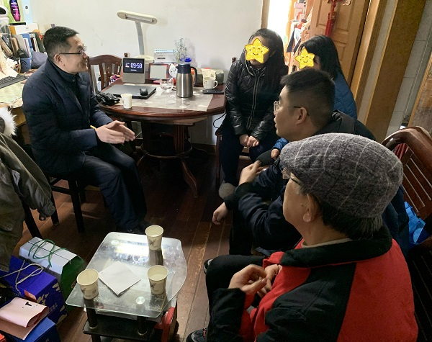
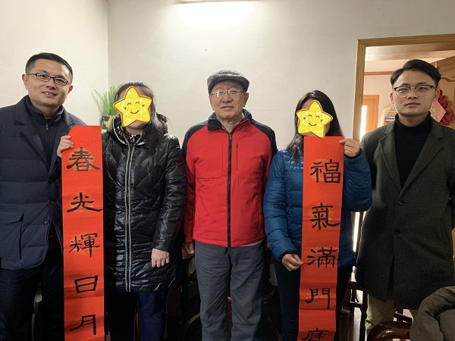
通信与信息工程学院关工委

校关工委召开工作研讨会
2020年4月15日上午，校关工委在离退休职工处二楼阅览室召开领导成员会议。会议由校关工委常务副主任朱永平主持。参加会议的有：校关工委常务副主任朱永平、副主任马名骞、储成祥、江森，关工委秘书长褚晓红、李其方，副秘书长孔宪禹，秘书汪晓丽。
会议讨论研究了两个方面的议题：
议题一：审议2020年校关工委工作要点
与会人员共同学习了江苏省教育系统关工委2020年工作要点，根据上级文件精神，结合我校工作实际，审议校关工委2020年工作要点，提出了补充意见，由秘书处进一步修改完善后，上报学校党办发文。
议题二：商讨二级关工委目标任务考核具体内容和分值安排
会议中，大家学习了《南京邮电大学2020年度教学、科研单位目标任务考核实施细则》（党委发[2020]12号）文件，根据文件精神，今年将二级关工委制度建设与落实、关心培养教师和关心培养青年学生等三方面工作纳入到学校目标任务考核体系。会议听取了校关工委副主任江森同志对二级关工委工作的具体考核办法、指标内容和分值安排的情况说明，经讨论决定，二级关工委目标任务考核内容根据大家提出的建议和意见进行补充修改，征求各二级关工委意见，根据反馈意见作最后修订，上报分管领导审阅后，报送学校发展规划处。

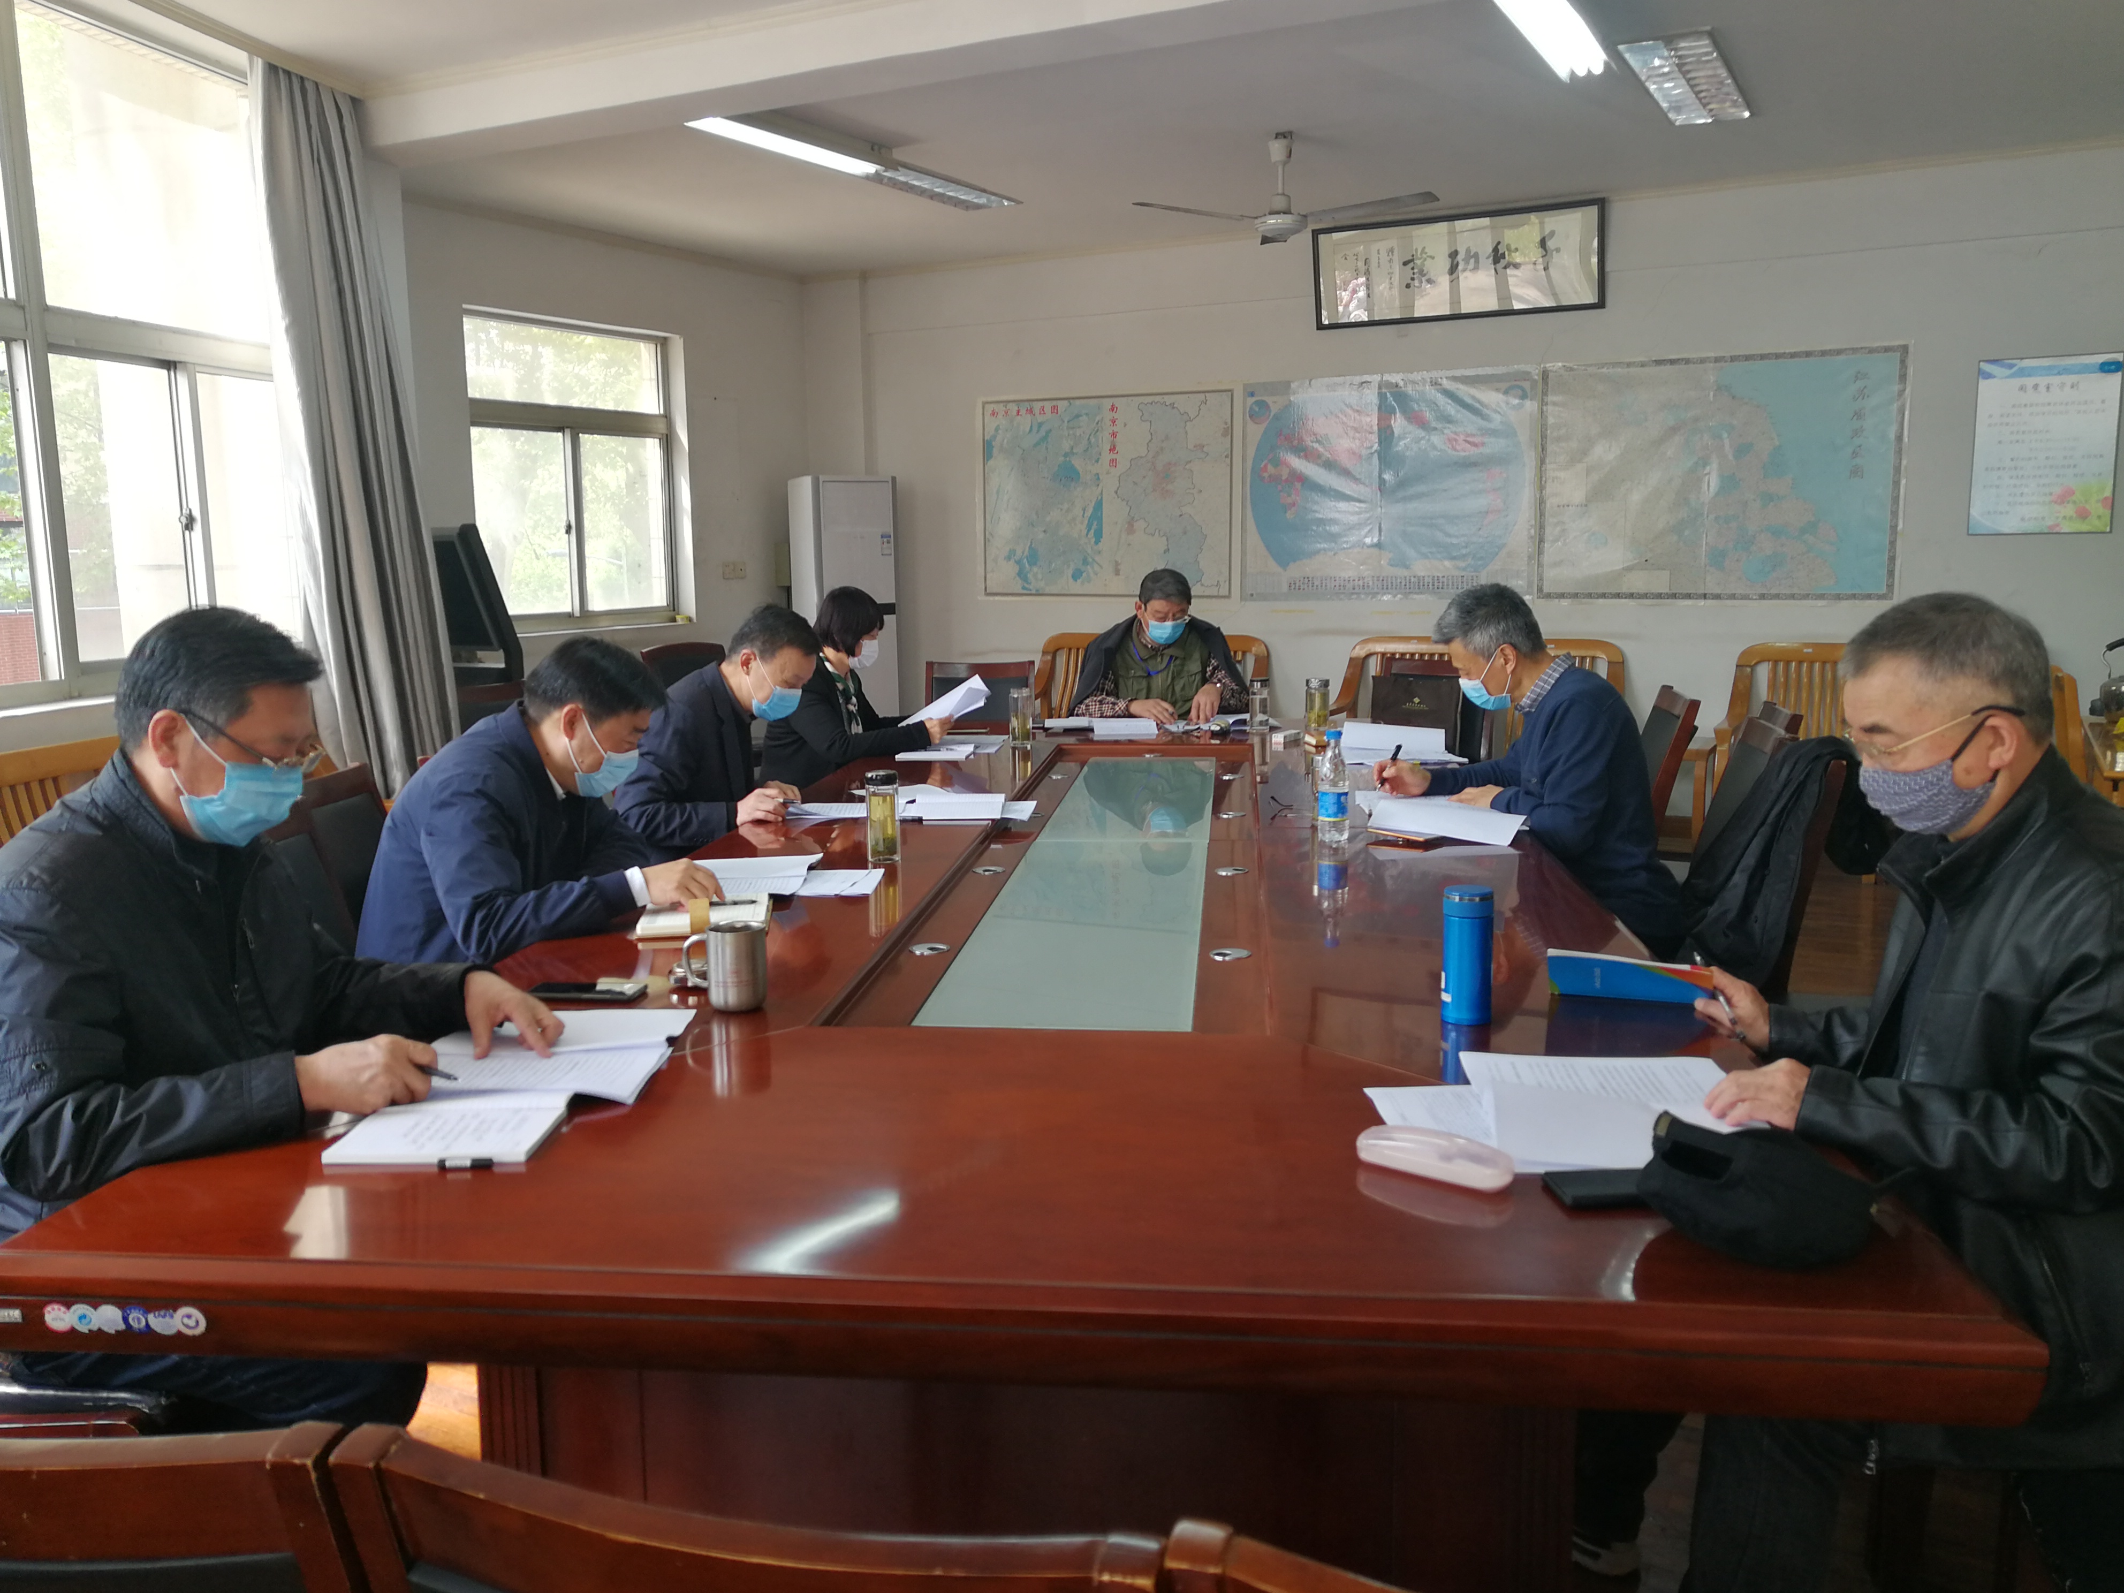
校关工委
疫情下大学生的社会责任与担当
——管理学院特邀校关工委江森老师讲党课
2020年4月23日中午12：00，管理学院特邀校关工委副主任江森老师在“腾讯课堂”开讲线上主题党课《疫情下大学生的责任担当》，南京邮电大学总第401期党校暨管理学院第十三期入党积极分子培训班全体学员参加本次党课。
首先，江森老师围绕党的十九大报告、大学生社会责任感的调查研究以及当下社会热点话题，详细阐述社会责任感的内涵，介绍当下大学生社会责任感的现状，并指出当代大学生在社会责任方面存在知行不一、行动障碍等问题。随后，江森老师就疫情当下如何培育与重塑大学生社会责任感与同学们展开讨论，他明确提出五点要求：一是增强对责任的认知能力；二是加强体验教育和感恩教育，增强责任情感；三是加强意志力训练，增强责任意志；四是加强社会实践，增强责任能力；五是加强典型引路，发挥榜样作用。同学们积极踊跃发言，纷纷表示将以身作则，积极参加社会实践，在疫情中承担应有的社会责任，展现新时代新青年的青春风采。
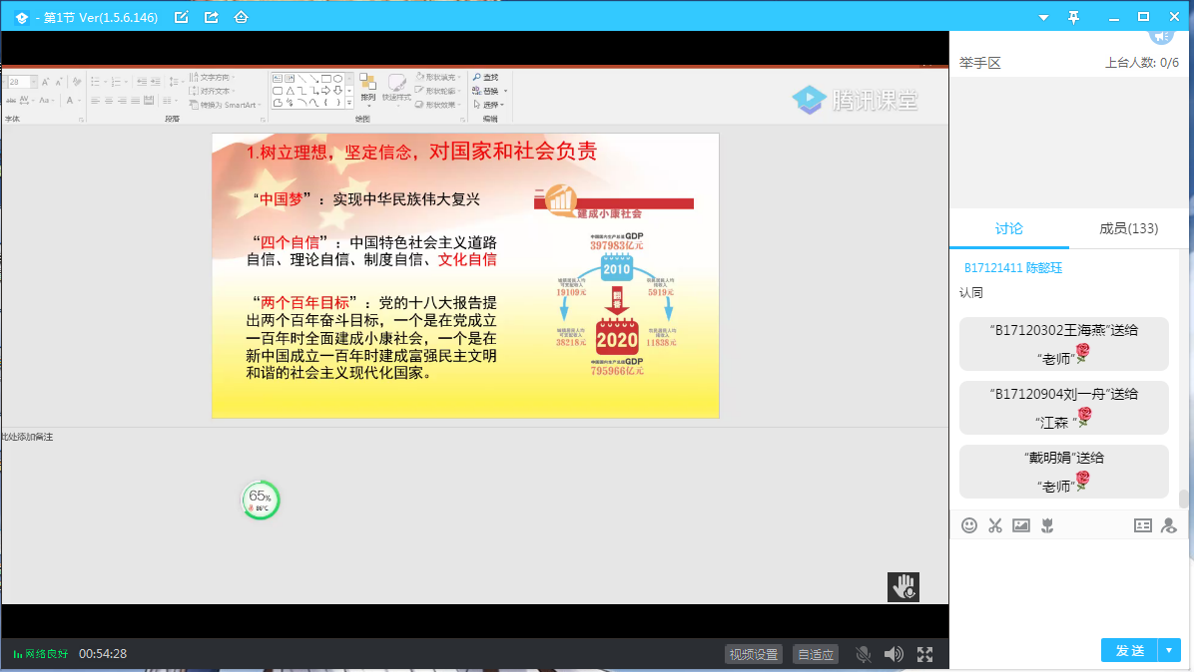
此次党课，进一步筑牢同学们的责任担当意识，坚定同学们挺立潮头、勇挑重担的决心和信心，激励引导同学们勇做走在时代前列的奋进者、开拓者、奉献者，努力成为一名合格的新时代中国特色社会主义建设者和接班人，为实现中华民族伟大复兴的“中国梦”增添强大的青春能量。
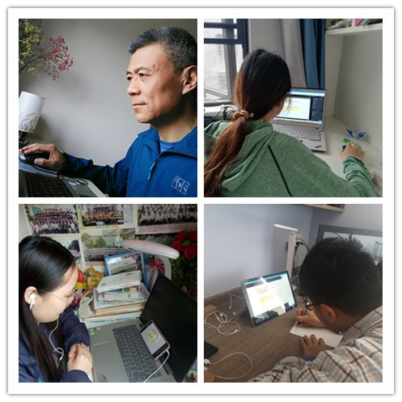

管理学院关工委

报：省教育系统关工委 校领导
发：校关工委主任 副主任 二级关工委 委员单位

